Глава 3

Плоскопараллельное движение
твердого тела

  - Задание движения

Движение тела называется плоскопараллельным, если расстояние от любой точки тела до некоторой неподвижной (основной) плоскости остается неизменным во все время движения

Проведем сечение тела параллельное основной плоскости (Рис. 3.1). Через любую точку сечения проведем отрезок , перпендикулярный основной плоскости. Из определения плоскопараллельного движения следует, что отрезок движется поступательно.
Таким образом, движение сечения полностью определяет плоскопараллельное движение тела.

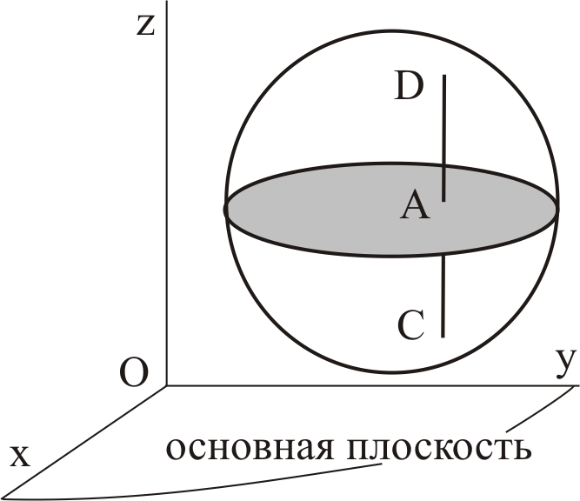 |  | 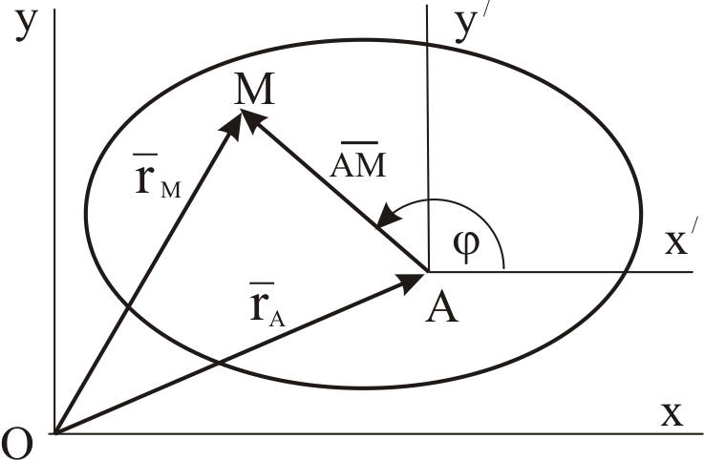
Рис. 3.1 |  | Рис. 3.2

Рассмотрим движение сечения (плоской фигуры) в своей плоскости (Рис. 3.2). Пусть любая точка плоской фигуры. Примем точку за начало системы координат , оси которой движутся поступательно по отношению к основной системе . По отношению к системе плоская фигура может только вращаться вокруг подвижной оси .
Чтобы задать положение плоской фигуры, а следовательно, и всего тела, необходимо задать положение точки – полюса, а также задать вращение плоской фигуры по отношению к системе . Таким образом, закон плоскопараллельного движения тела имеет вид:

т.е. при плоскопараллельном движении тело имеет три степени свободы.

К-3.1.1

Принимая точку зрения Лагранжа, можно определить закон движения и кинематические характеристики любой точки тела, используя только те методы, которые были рассмотрены в Главе 1.
Пример 3.1
Определить скорость и ускорение точки обода колеса радиуса автомобиля, если автомобиль движется по прямолинейному пути с постоянной скоростью . Колесо катится без скольжения.
Будем следить за точкой , которая в начальный момент времени касается дороги. Рассмотрим положение колеса в произвольный момент времени. Направим ось вдоль дороги, приняв за начало координат начальное положение точки .

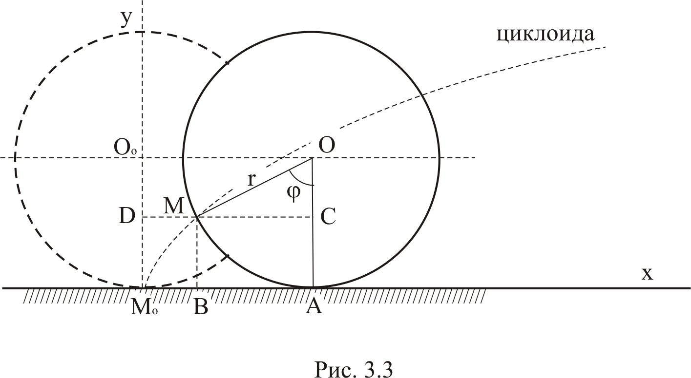

Найдем зависимость координат точки от времени. Как видно из Рис. 3.3

По условию автомобиль движется поступательно и равномерно. Корпусу автомобиля принадлежит только одна точка колеса – его центр . Следовательно,

Поскольку по условию колесо катится без скольжения,
. Отсюда:
где – угол поворота колеса. Учитывая, что угловая скорость колеса определяется как производная по времени от угла поворота
получаем

Получив законы движения точки, мы можем определить любые её кинематические характеристики. Дифференцируя равенства по времени, получаем проекции вектора скорости на координатные оси:

Вторые производные дают проекции вектора ускорения точки:

Уравнения представляют собой уравнения траектории точки обода колеса в параметрической форме. Кривая, задаваемая этими уравнениями, называется циклоидой. Заметим, что для подобных кривых нет смысла переходить к координатной форме записи, поскольку в результате мы получим уравнение, обладающее еще меньшей степенью наглядности, чем уравнения .

При решении многих задач необходимо получить картину распределения скоростей или ускорений точек тела в данный момент времени или установить взаимосвязь между скоростями или ускорениями различных точек тела. Разработке методов, позволяющих решать подобные задачи, посвящено дальнейшее изложение.

  - Вычисление скорости любой точки тела

Вычислим скорость любой точки тела. В любой момент времени имеет место равенство (Рис. 3.4)
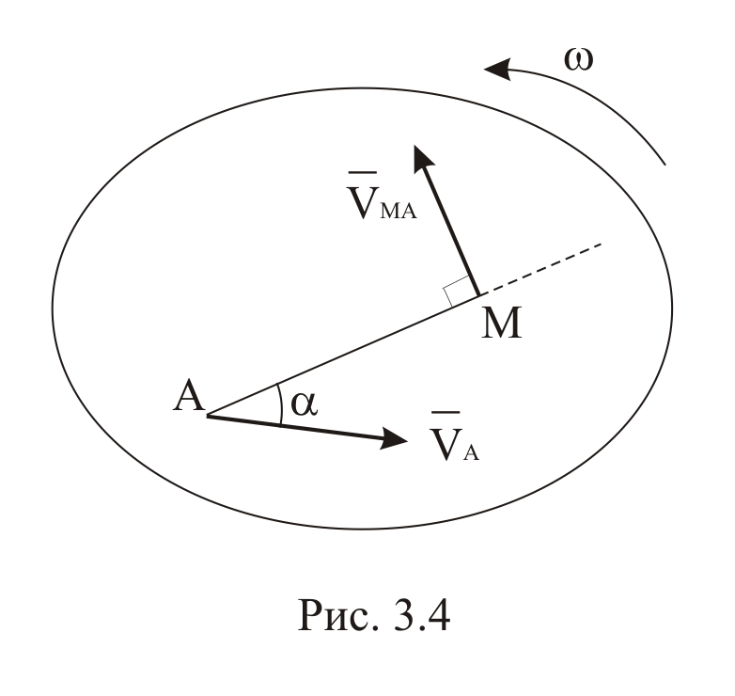
Тогда
(3.1)

Вектор представляет собой скорость, полученную точкой при вращении плоской фигуры вокруг оси . Этот вектор направлен перпендикулярно отрезку (по касательной к окружности, которую описывает точка при вращении тела вокруг оси ), причем в сторону вращения тела (Рис. 3.4). В соответствии с формулой Эйлера

Поскольку вектор перпендикулярен отрезку , из формулы (3.1) получаем полезное для практических целей утверждение, которое обычно называют теоремой о проекциях:

проекции скоростей концов отрезка, соединяющего две точки абсолютно твердого тела, на направление этого отрезка равны.

К-3.2.1

  - Мгновенный центр скоростей

Как уже говорилось, за полюс можно принять любую точку плоской фигуры. В данный момент времени различные точки тела имеют разные скорости. За полюс имеет смысл принимать точку, скорость которой в данный момент времени равна нулю.

Точка, принадлежащая плоской фигуре или неизменно с ней связанная, скорость которой в данный момент времени равна нулю, называется мгновенным центром скоростей.

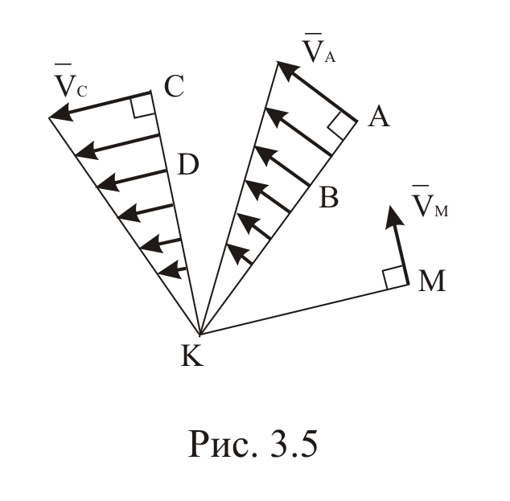
Примем за полюс мгновенный центр скоростей . В соответствии с формулой (3.1), получаем, что скорость любой точки плоской фигуры определяется так же, как если бы тело вращалось вокруг оси (Рис. 3.5):

так как

Рассмотрим способы определения положения мгновенного центра скоростей.

К-3.3.1

1. Пусть известны направления скоростей двух точек и плоской фигуры, причем вектор не параллелен вектору . Как видно из Рис. 3.5, в этом случае мгновенный центр скоростей лежит в точке пересечения перпендикуляров, проведенных через точки и к векторам скоростей этих точек.
Пример 3.2
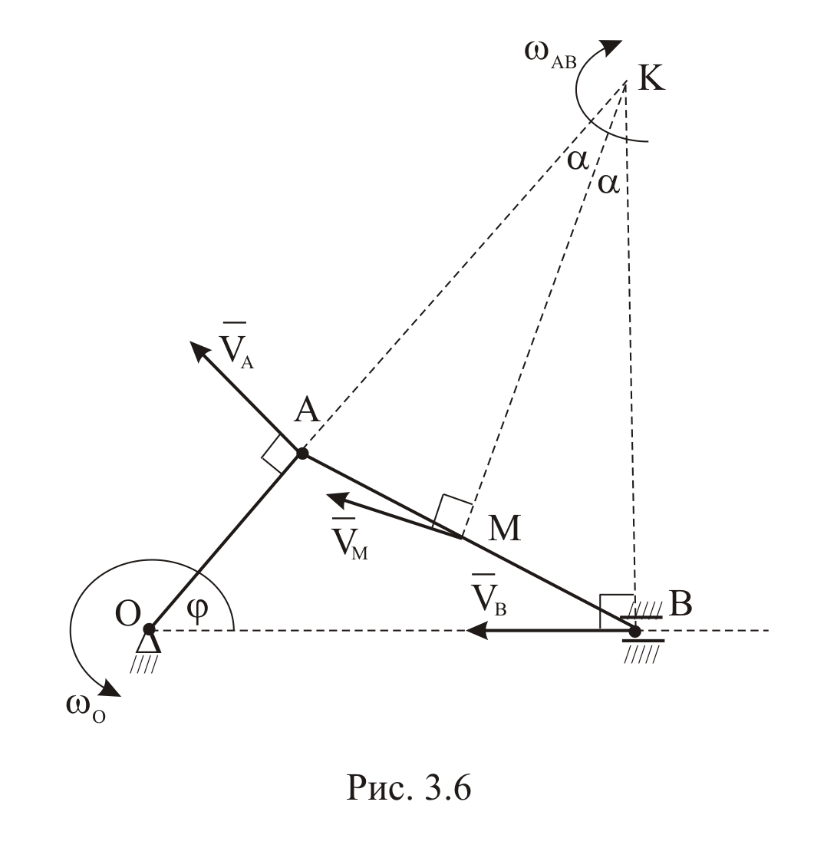
В кривошипно–шатунном механизме длина кривошипа длина шатуна Кривошип вращается равномерно с угловой скоростью Найти угловую скорость шатуна и скорость его средней точки при горизонтальном положении кривошипа.
Поскольку вопросы кинематики кривошипно–шатунного механизма возникают довольно часто, рассмотрим произвольное положение механизма (Рис. 3.6). Направления скоростей точек и известны, так как известны их траектории: траектория точки – окружность радиуса с центром ; траектория точки – отрезок прямой .
Проводя перпендикуляры к скоростям и , получаем в точке их пересечения мгновенный центр скоростей шатуна .
Используя формулу Эйлера, находим скорость точки :

Теперь можно определить угловую скорость шатуна :

и скорость точки :

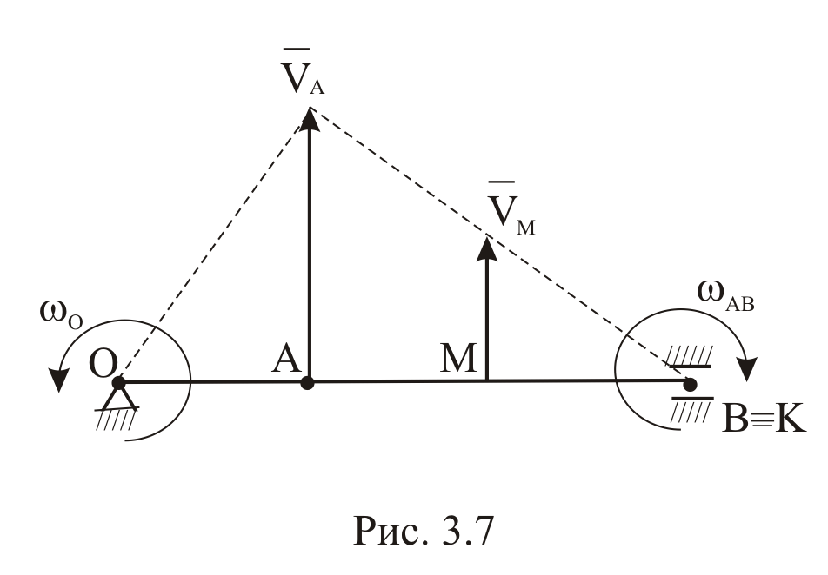
В общем виде задача решена. Однако, попытка получить конкретный результат для какого–либо заданного положения механизма наталкивается на неоправданные трудности, связанные с вычислением расстояний от точек до мгновенного центра скоростей. Поэтому в большинстве случаев имеет смысл решать задачу не для произвольного положения механизма, а для конкретного заданного.
Рассмотрим механизм при горизонтальном положении кривошипа. Мгновенный центр скоростей шатуна в данном положении совпадает с точкой (Рис. 3.7). Получаем:

К-3.3.2

2. Пусть известны направления скоростей двух точек и , причем вектор параллелен вектору , но отрезок не перпендикулярен скоростям (Рис.3.8).
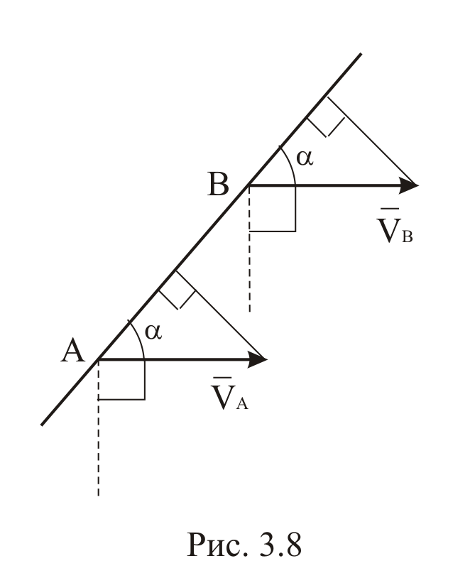
Проекции скоростей точек и на направление , в соответствии с теоремой о проекциях, равны между собой и, следовательно, равны между собой векторы скоростей Используя формулу (3.1) , получаем

т.е. отсюда:

Таким образом, в данный момент времени угловая скорость тела равна нулю и скорости всех точек тела одинаковые. Имеем мгновенно поступательное распределение скоростей. Что касается положения мгновенного центра скоростей, то как видно из Рис. 3.8, перпендикуляры к скоростям оказываются параллельными. Можно считать, что мгновенный центр скоростей находится в бесконечно удаленной точке.

Пример 3.3
Сохраняя условия примера 3.2, рассмотрим механизм при вертикальном положении кривошипа (Рис. 3.9).
Мгновенный центр скоростей шатуна находится в бесконечности. Угловая скорость шатуна равна нулю. Скорости всех точек шатуна одинаковые:

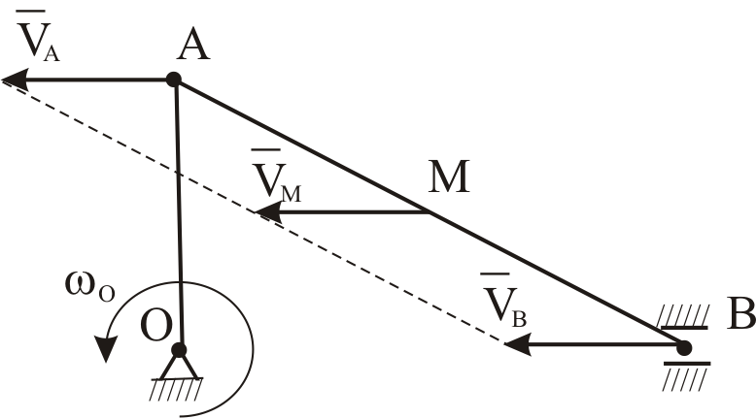 |  | 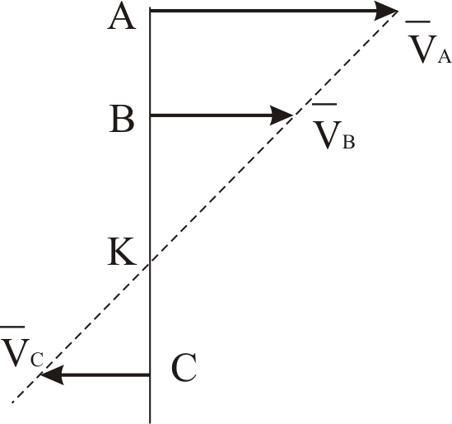
Рис. 3.9 |  | Рис. 3.10

3. Пусть скорости точек и параллельны между собой и перпендикулярны отрезку (Рис. 3.10). В этом случае перпендикуляры к скоростям сливаются. Положение мгновенного центра скоростей на перпендикуляре можно определить из соображений пропорциональности модулей скоростей расстояниям от точек до мгновенного центра скоростей. Расстояние можно определить из системы уравнений

которую удобнее всего решить графически. Заметим, что в рассматриваемом случае для определения положения мгновенного центра скоростей кроме направления скоростей двух точек необходимо знать и их модули.
4. Особый интерес представляет случай качения колеса по неподвижной поверхности. Если колесо катится без проскальзывания, то мгновенный центр скоростей находится в точке касания колеса и опорной поверхности (Рис. 3.11).

К-3.3.3

Пример 3.4

Колесо радиуса катится без скольжения по неподвижной поверхности (Рис. 3.12). Скорость центра колеса . Определить скорости точек и
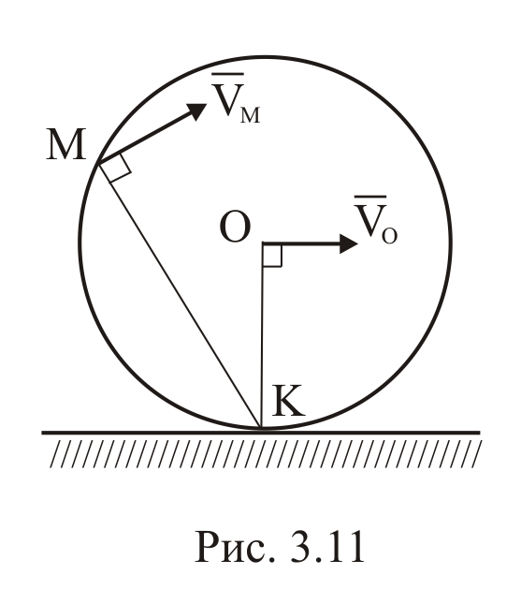
Мгновенный центр скоростей находится в точке касания колеса и дороги. Зная скорость центра, находим угловую скорость колеса:

Скорости точек колеса определяем по формуле Эйлера:

Качение колеса представляет интерес еще и в том отношении, что позволяет проиллюстрировать смысл формулы (3.1). Пусть колесо, движение которого мы рассматриваем, – ведущее колесо, т.е. оно принудительно вращается некоторым приводом. Рассмотрим возможные режимы движения.
Может случиться так, что колесо вращается, но автомобиль не перемещается – буксует. В этом случае движение колеса представляет собой вращение вокруг неподвижной оси . Все точки колеса будут описывать окружности с центром в точке , радиусы которых равны расстояниям от этих точек до оси колеса. Скорость любой точки направлена по касательной к этой окружности и определяется по формуле Эйлера.

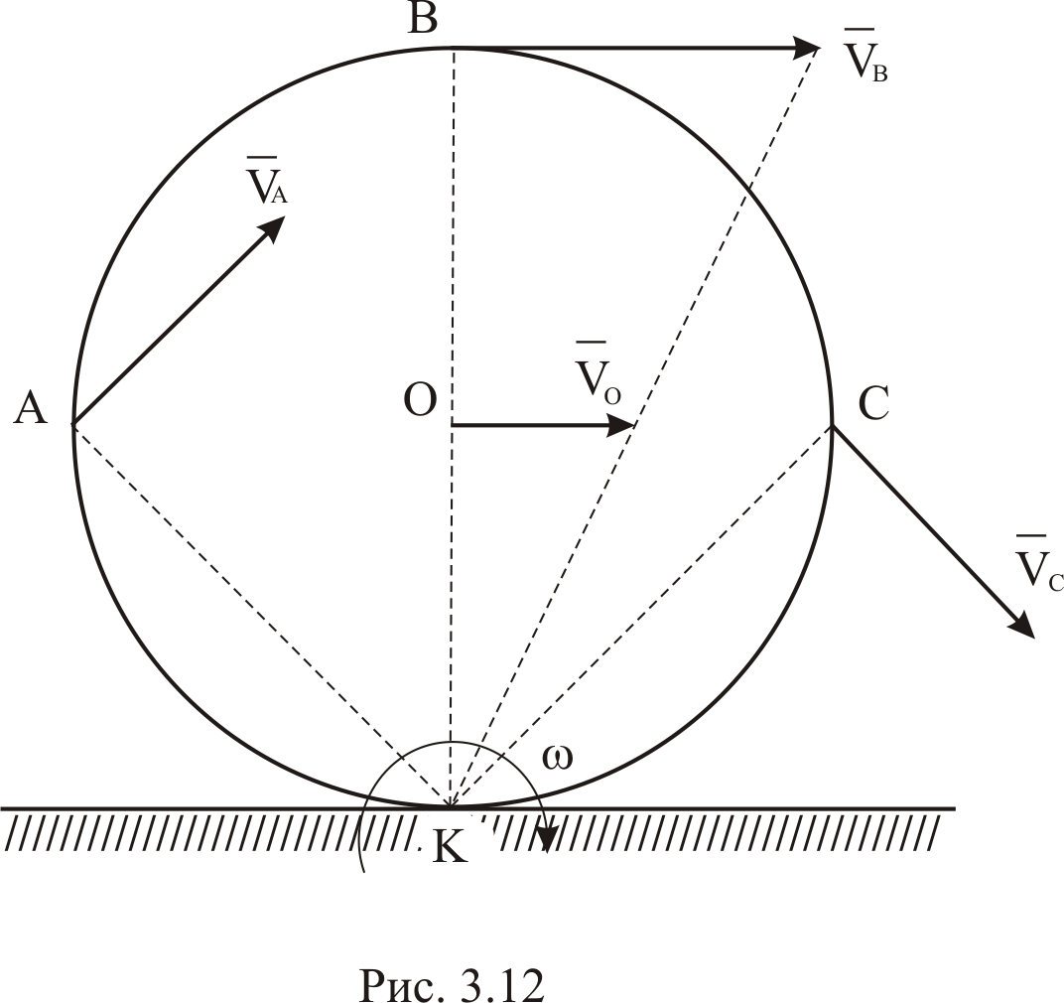

Другое возможное движение колеса представляет собой качение с проскальзыванием. Автомобиль при этом перемещается, но колеса вращаются несоразмерно быстро. Скорость оси колеса отлична от нуля и вступает в свои права формула (43). Скорость, например, точки , которая в первом случае была ее полной скоростью, становится скоростью, полученной точкой при вращении колеса вокруг оси . Полная же скорость точки теперь геометрически складывается из скорости точки и скорости, полученной точкой при вращении колеса вокруг оси

Заметим, что в этом случае движение оси (т.е. автомобиля) и вращение колеса происходят независимо друг от друга и каждое из них должно быть задано.
Последний режим движения колеса – качение без скольжения. Именно этот случай рассмотрен в примере 3.4. Движение оси и вращение колеса оказываются взаимосвязанными. В каждое мгновение очевидно положение точки, скорость которой равна нулю. В такой ситуации при определении скоростей точек колеса удобнее за полюс брать не точку , а мгновенный центр скоростей .

К-3.3.4

К-3.3.5

  - План скоростей

Скорости точек тела или механизма можно определить графически, построением плана скоростей. Это диаграмма, на которой от некоторого центра отложены в выбранном масштабе векторы скоростей точек тела. Рассмотрим различные ситуации, которые могут встретиться при построении плана скоростей.
Пусть известны направления скоростей двух точек тела и и модуль одной из скоростей, например (Рис. 3.13а). Построение вектора скорости точки основано на использовании формулы (3.1). Примем за полюс точку , тогда

или в других обозначениях
причём
где – угловая скорость тела.
Задача сводится к построению треугольника, все стороны которого известны по направлению и одна из сторон известна по величине. От произвольно выбранного центра отложим вектор , через его конец проведем прямую, перпендикулярную отрезку . Положение точки определим как точку пересечения построенной прямой с другой прямой, проведенной через точку параллельно вектору скорости точки (Рис. 3.13б).
Теперь, когда известны скорости двух точек, можно определить скорость любой точки тела. Найдем скорость точки . Сначала примем за полюс точку :

или
затем :
или

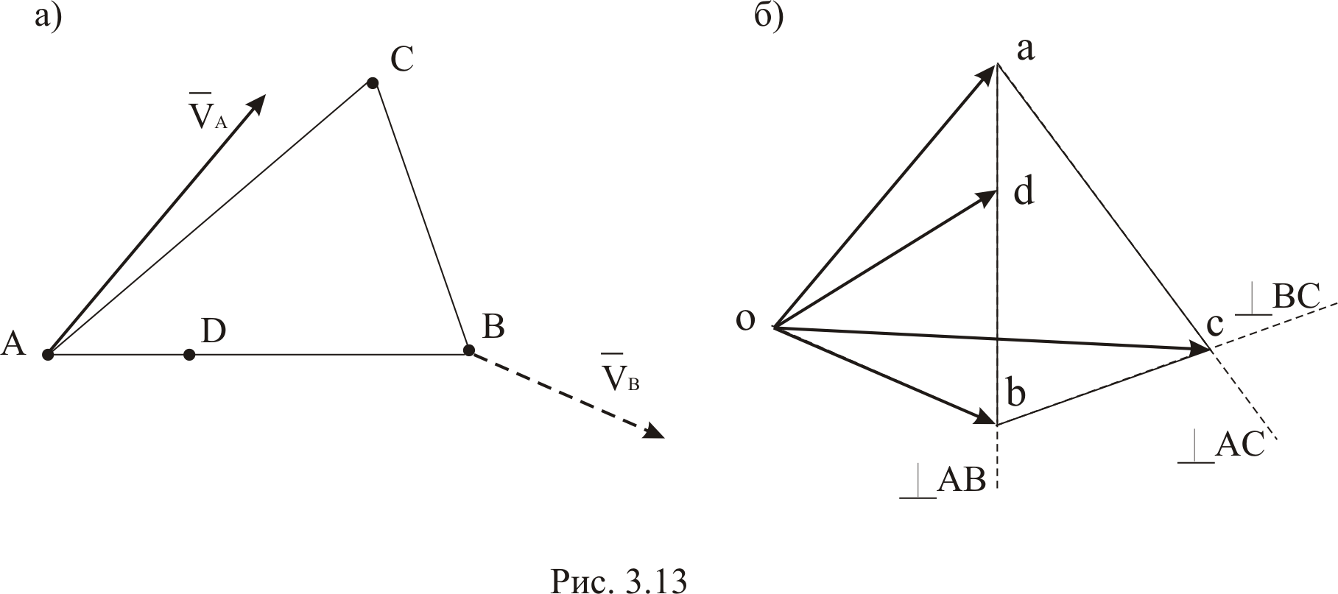

Положение точки на плане скоростей определяется как точка пересечения направления отрезка
и направления отрезка
При этом
.
Определим скорость точки , расположенной на одной прямой с точками и :

или причём
Направление скорости точки неизвестно, но точка должна лежать на отрезке , поскольку

Определим величину отрезка . Как видно, угловая скорость тела определяется из отношений

Используя пропорцию

находим отрезок , определяющий положение точки на плане скоростей.
Теперь можно сформулировать некоторые правила построения плана скоростей.

Отрезки, соединяющие концы векторов скоростей на плане скоростей, перпендикулярны отрезкам, соединяющим соответствующие точки тела, и по модулю пропорциональны этим отрезкам.

План скоростей механизма строится как совокупность планов скоростей отдельных его звеньев (тел), причем все векторы скоростей откладываются от одного центра.

Пример 3.5

Построением плана скоростей определить в заданный момент времени скорости всех обозначенных на чертеже точек и угловые скорости всех звеньев механизма, изображенного на Рис. 3.14. Кривошип вращается с заданной угловой скоростью .
1. Определим скорость точки . Стержень вращается с заданной угловой скоростью. Используя формулу Эйлера, получаем:

Откладываем на плане скоростей (Рис. 3.14б).
2. Движение пластины плоскопараллельное. Направление скорости точки известно, поскольку эта точка принадлежит и стержню , который движется поступательно и прямолинейно. Принимая за полюс точку , имеем:
т.е. ; т.е

В соответствии с этими соотношениями проводим на плане скоростей через точку прямую, параллельную . Через точку проводим прямую, перпендикулярную , т.е. параллельную . Пересечение этих прямых определяет положение точки . Угловую скорость пластины определяем по формуле:

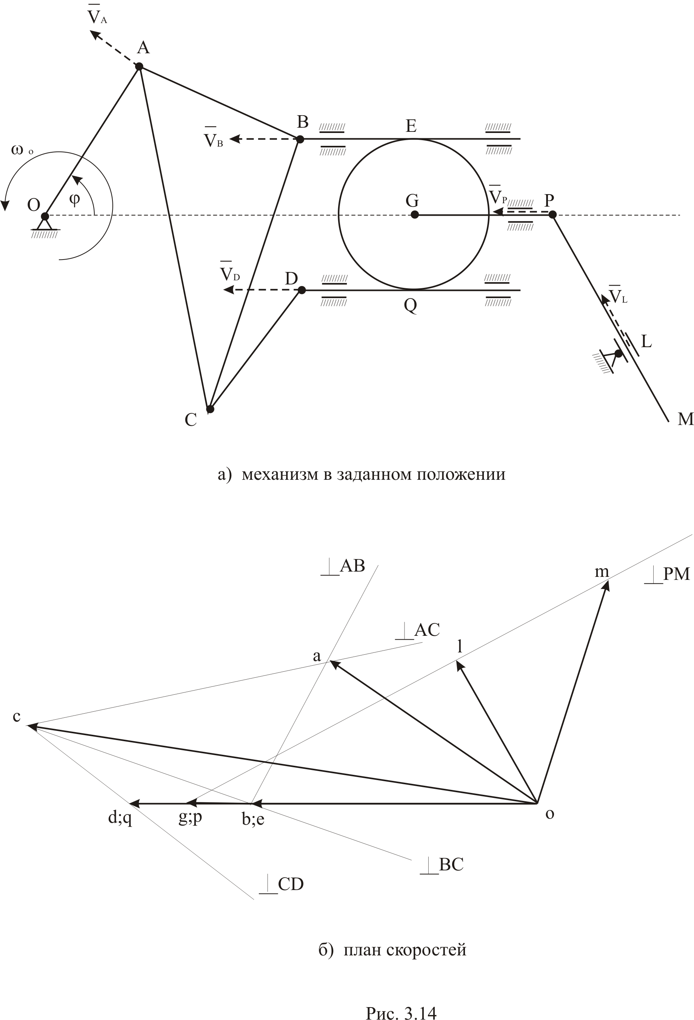

Найдем скорость точки . Принимая за полюс сначала точку , а затем точку , имеем:
т.е. ; т.е. ;

В соответствии с этими соотношениями проводим на плане скоростей через точку прямую, перпендикулярную , т.е. параллельную . Через точку проводим прямую, перпендикулярную , т.е. параллельную . Пересечение этих прямых определяет положение точки .
3. Движение стержня плоскопараллельное. Известно направление скорости точки , поскольку эта точка принадлежит и стержню , который движется поступательно и прямолинейно. Принимая за полюс точку , имеем:

т.е. ; т.е.

В соответствии с этими соотношениями проводим на плане скоростей через точку прямую, параллельную . Через точку проводим прямую, перпендикулярную , т.е. параллельную . Пересечение этих прямых определяет положение точки . Угловую скорость стержня определяем по формуле:

4. Колесо совершает плоскопараллельное движение. Известны скорости точек и :

т.е.

Найдем скорость точки . Эта точка делит отрезок на две равные части. Тогда точка на плане скоростей будет делить отрезок также на две равные части. Угловую скорость колеса определяем по формуле:

5. Движение стержня плоскопараллельное. В точке установлены поворотные направляющие, так что скорость точки направлена вдоль стержня. Скорость точки равна скорости точки , поскольку стержень движется поступательно:

т.е.

Проводим на плане скоростей через точку прямую, параллельную . Через точку проводим прямую, перпендикулярную , т.е. параллельную . Пересечение этих прямых определяет положение точки . Угловую скорость стержня определяем по формуле:

Определим скорость точки . Положение точки (т.е. положение конца вектора на прямой ) определяется из пропорции

  - Вычисление ускорения любой точки тела

Дифференцируя равенство (3.1) по времени, получаем ускорение любой точки плоской фигуры:
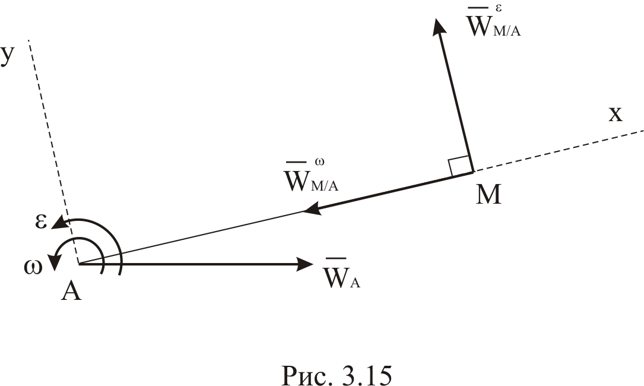
(3.2)

где – ускорение, полученное точкой при вращении плоской фигуры вокруг оси , проходящей через полюс перпендикулярно плоскости фигуры.
Вектор удобно разложить на составляющие – на вращательное и осестремительное ускорения (Рис. 3.15):

(3.3)

Уравнение (3.2) можно решать аналитически или графически. При аналитическом способе решения уравнение (3.2) записывают в проекциях на оси координат, одну из которых можно направить по прямой, соединяющей точки и , а вторую перпендикулярно :

К-3.5.1

Пример 3.6

Определить скорость и ускорение ползуна кривошипно–шатунного механизма, а также угловую скорость и угловое ускорение шатуна в положении, изображенном на Рис. 3.16. Кривошип вращается замедленно, имея в данный момент времени угловую скорость и угловое ускорение . Ползун движется по криволинейной направляющей, имеющей в данном положении механизма радиус кривизны . Дано: .
Зная направления скоростей точек и , построим мгновенный центр скоростей стержня , после чего определим угловую скорость стержня

и скорость точки

Попытка определить угловое ускорение стержня , используя определение

закончится неудачей, поскольку зависимость неизвестна.
Используем уравнение (3.2), принимая за полюс точку . Поскольку известны траектории всех точек во всех их движениях, представим ускорения точек их составляющими:

Вычислим векторы, входящие в уравнение .
Точка принадлежит вращающемуся телу . Модули составляющих ускорения этой точки определяются по формулам (2.10) и (2.11):

направления векторов показаны на Рис. 3.16.

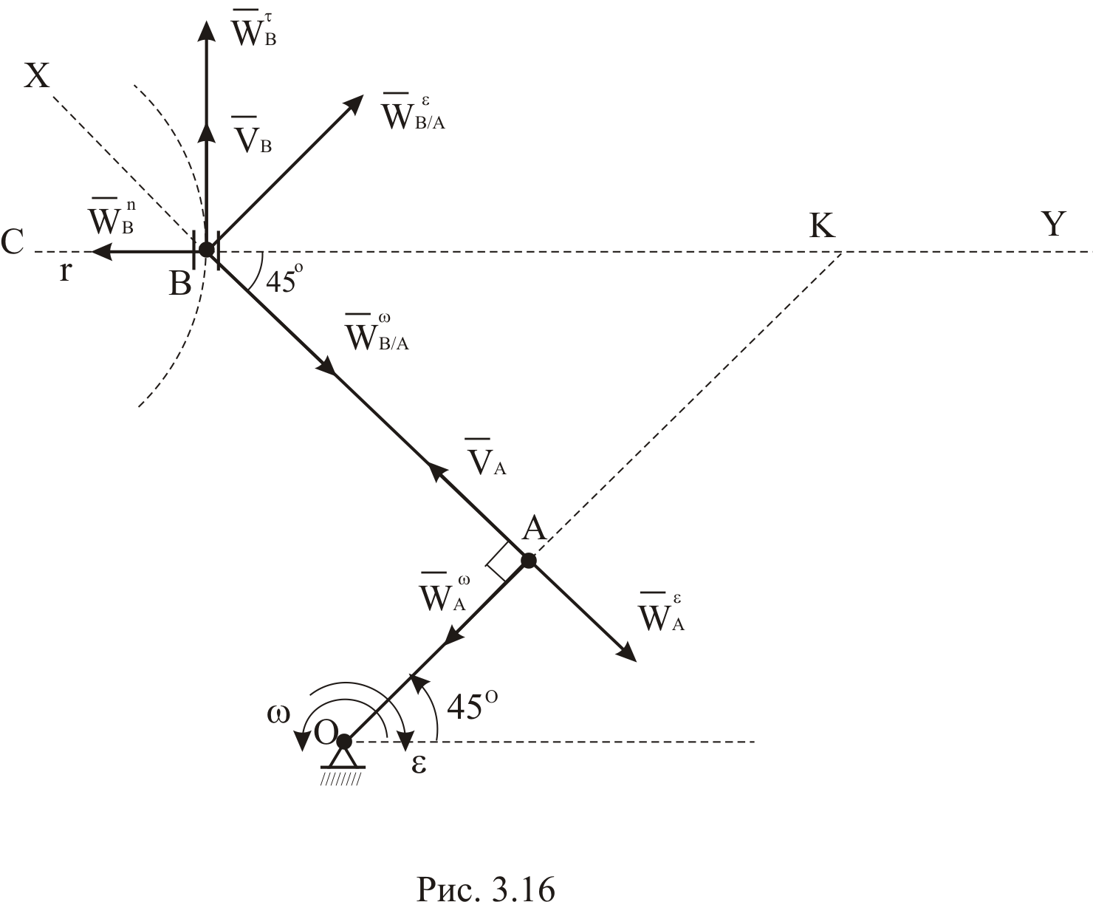

Точка движется по криволинейной направляющей. Касательное и нормальное ускорения точки определяются по формулам (1.17):

направления составляющих ускорения показаны на Рис.3.16. По приведенной формуле не удается вычислить касательное ускорение точки , поскольку неизвестны зависимости расстояний и от времени.
Используя формулы (3.3), находим составляющие ускорения, полученного точкой при вращении шатуна вокруг оси . Заметим, что вращательное ускорение остается неизвестным по модулю, поскольку неизвестно угловое ускорение шатуна:

Таким образом, из шести векторов, входящих в равенство , только два неизвестны по модулю. Определим эти неизвестные из уравнения . Это уравнение можно решить аналитически или графически. Рассмотрим оба способа решения.
Имеет смысл выбрать координатные оси так, чтобы в каждое уравнение в проекциях входила только одна неизвестная. Направим ось вдоль (перпендикулярно ), а ось по направлению (перпендикулярно ). Записывая уравнение в проекциях на ось , получаем:
Отсюда
Отрицательный знак говорит о том, что предполагаемое направление вектора было выбрано ошибочно; в действительности этот вектор направлен в противоположную сторону.
Записывая уравнение в проекциях на ось , получаем:

Отсюда

Вычислив , можем определить угловое ускорение стержня :

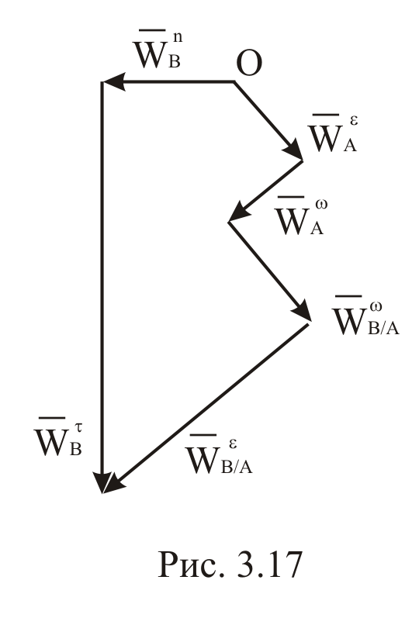
Рассмотрим графический способ решения уравнения . Построим в масштабе сумму векторов, стоящих в правой части уравнения . От некоторой точки отложим , от его конца отложим , а затем (Рис. 3.17). Остается построить , модуль которого неизвестен. Проведем через конец прямую, параллельную . Конец суммы векторов, стоящих в правой части уравнения , лежит на этой прямой.
Обратимся к левой части уравнения . Отложим от точки известный вектор . Через его конец проведем прямую, параллельную вектору . Точка пересечения построенных прямых определяет положение конца вектора ускорения точки .

К-3.5.2

Пример 3.7
Колесо радиуса катится без проскальзывания по прямолинейному пути (Рис. 3.18). Ось колеса движется ускоренно, имея в данный момент времени скорость и ускорение . Определить ускорение любой точки обода колеса.
Принимая за полюс точку , получаем:

причем
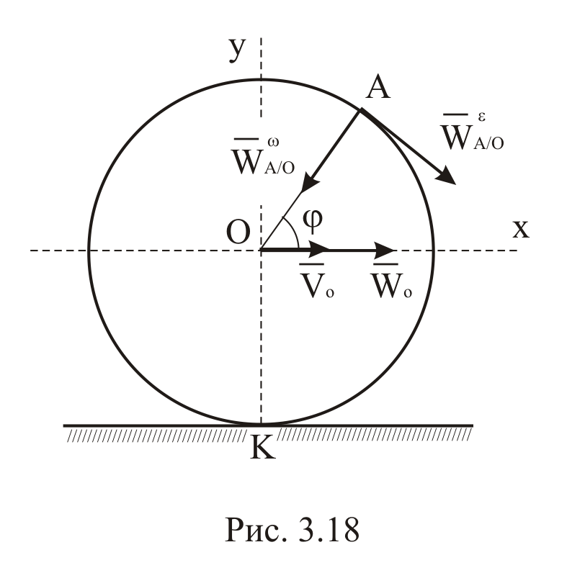

где – угловая скорость колеса; – его угловое ускорение.
Зная положение мгновенного центра скоростей колеса – точка касания колеса и дороги, определяем угловую скорость колеса:

В отличие от случая, разобранного в примере 3.6, в рассматриваемой задаче расстояние от точки , скорость которой известна, до мгновенного центра скоростей со временем не изменяется. Это обстоятельство позволяет определить угловое ускорение колеса в данный момент времени:

Записывая уравнение в проекциях на координатные оси, получаем проекции вектора ускорения точки :

К-3.5.3

Пример 3.8

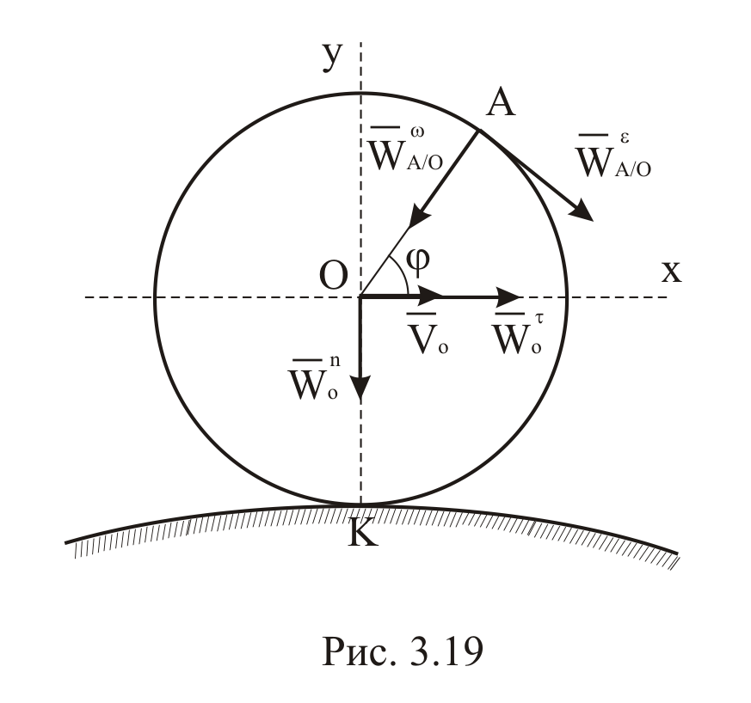
Сохраняя условия примера 3.7, определить ускорение точки , если колесо катится по кривой; радиус кривизны в точке равен (Рис. 3.19).
В отличие от предыдущей задачи, траектория точки – кривая линия. У точки появляется вторая составляющая ускорения – нормальная:

Заданное ускорение представляет собой касательную составляющую ускорения точки . В результате получаем:

К-3.5.4

  - Мгновенный центр ускорений

Мгновенным центром ускорений называется точка, принадлежащая плоской фигуре или неизменно с ней связанная, ускорение которой в данный момент времени равно нулю.

Пусть известно положение мгновенного центра ускорений . Принимая эту точку за полюс, получаем на основании формулы (3.1):

т.е. ускорения точек плоской фигуры в каждый момент времени распределяются так же, как при вращении вокруг оси, проходящей через мгновенный центр ускорений перпендикулярно плоской фигуре (Рис. 3.20).
В соответствии с формулами (3.3)

(3.4)

(3.5)
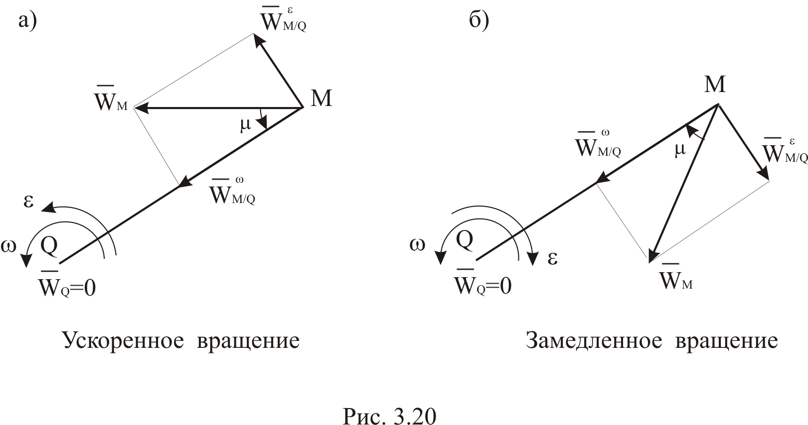

Рассмотрим некоторые способы определения положения мгновенного центра ускорений.
Пусть в данный момент времени известны вектор ускорения какой-либо точки тела, угловая скорость и угловое ускорение тела. Отложив от заданного направления ускорения точки угол , определяемый формулой (3.5), проведем через точку луч (Рис. 3.21). Напомним, что угол откладывается в направлении вращения, если оно ускоренное, и против вращения, если оно замедленное. На луче отложим отрезок , длина которого определяется формулой (3.4).
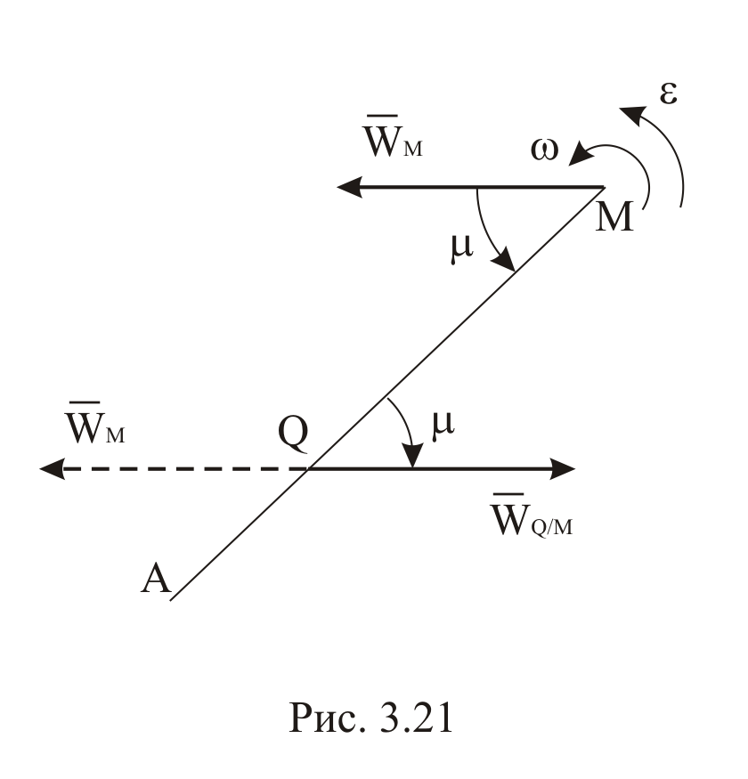
Покажем, что построенная таким способом точка будет мгновенным центром ускорений. Принимая за полюс точку , получаем:

Направление вектора противоположно направлению вектора , а модули этих векторов равны. Следовательно, ускорение точки равно нулю.
Рассмотрим еще один способ построения мгновенного центра ускорений. Пусть известны ускорения двух точек тела и . Примем за полюс точку . Тогда

Вектор образует с отрезком угол . В данном случае этот угол удобно определить графически (Рис. 3.22).
Через точки и проведем лучи под углом к заданным направлениям ускорений точек и (Рис. 3.23). Точка пересечения этих лучей дает положение мгновенного центра ускорений.
Заметим, что положение мгновенного центра ускорений определяется несколько сложнее, чем положение мгновенного центра скоростей. Поэтому часто рациональнее использовать для решения задачи формулу (44), чем определять предварительно положение мгновенного центра ускорений.

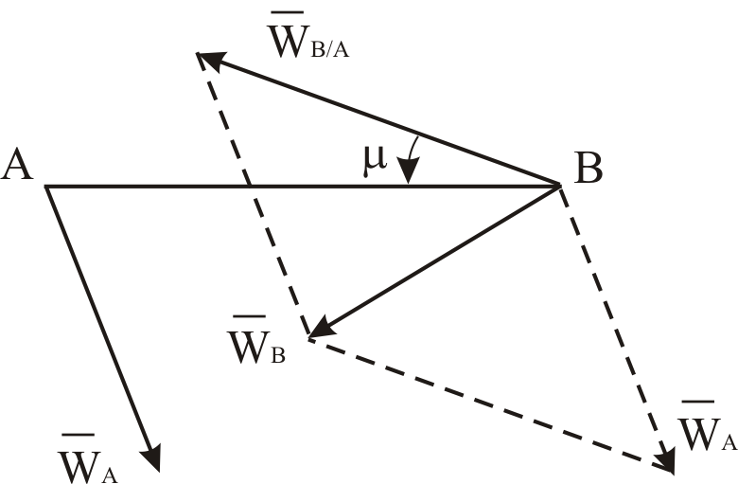 |  | 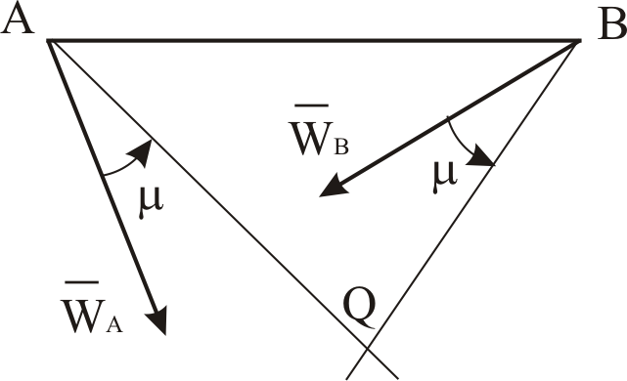
Рис. 3.22 |  | Рис. 3.23

Если же положение мгновенного центра ускорений очевидно, то его следует принять за полюс при определении ускорений точек плоской фигуры.

Пример 3.9
Колесо радиуса катится без проскальзывания по прямолинейному пути. Ось колеса движется равномерно со скоростью (Рис. 3.24). Определить ускорение любой точки колеса.

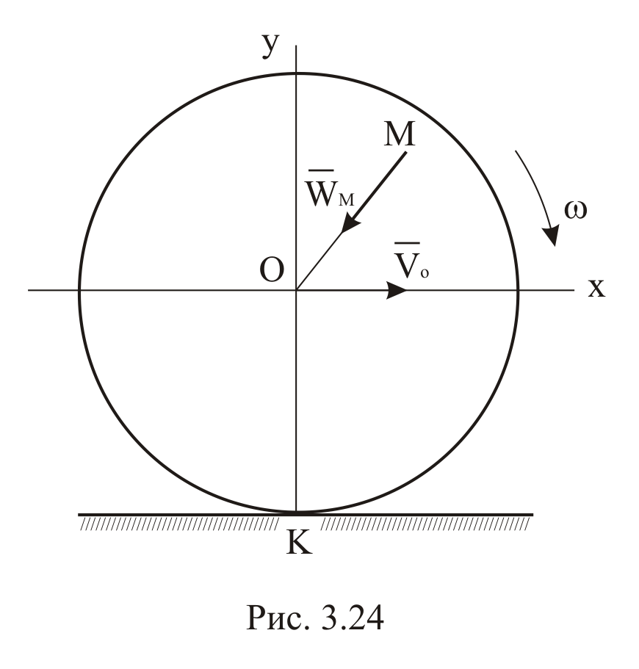
Ось колеса движется равномерно и прямолинейно. Следовательно, точка – мгновенный центр ускорений. Для любой точки колеса получаем:

Но угловая скорость колеса постоянна и, следовательно, угловое ускорение колеса равно нулю. Тогда

Таким образом, ускорение любой точки совпадает с осестремительным ускорением, полученным этой точкой при вращении колеса вокруг оси, проходящей через центр колеса перпендикулярно плоскости движения.

